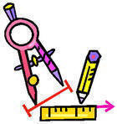



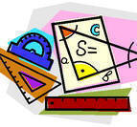

Приложение №8
Игра «Да - нет» - графический диктант.
«Да»- изображается отрезком - , а «нет» - уголком ^.
Тема: Отношения. Пропорции.(6кл.)
Какие из данных равенств являются верными?
- 9:3=0,3:1;
- 2. 3:0,1=60:2;
- 3. 2,4:6=2:5;
- 56:7=$\frac{1}{8}:1$
- 2:3=7:0,5;
- 36:2=54:3;
- 0,8:4=0,022:0,11;
- 5:100=4:80;
- 8:15=45:7;
- 28:7=0,24:0,4;
- 0,5·12=24:4. Ответ: ^--^----^^-
Тема: «Отрезок. Луч. Прямая.» (5 кл)
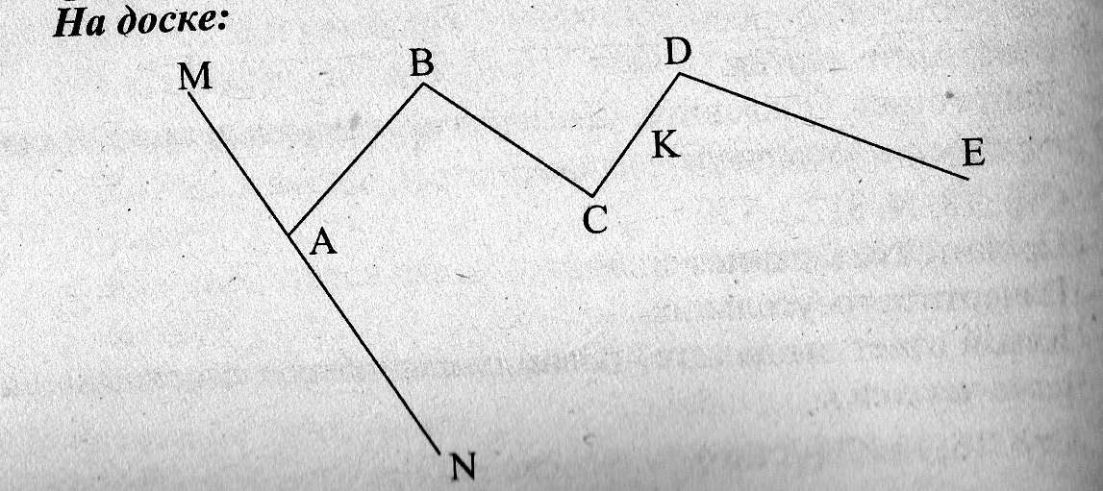

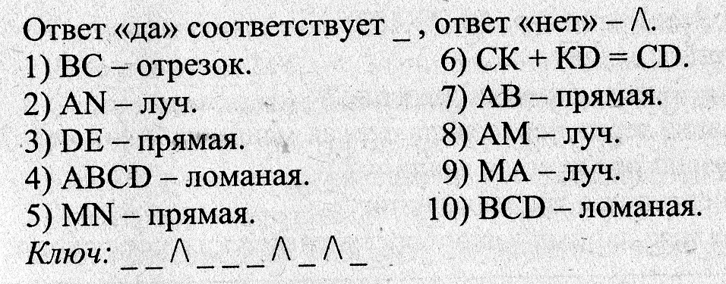

Приложение №9 «Составь слово» (буквенный диктант)
5 класс - математика
Т – цирковая кличка собаки Каштанки, (Тетка);
Р – полевой цветок народный для гадания пригодный, (ромашка);
О – время года, когда листья становятся разноцветными, (осень);
З – свет мой... скажи, да всю правду расскажи, (зеркальце);
Е – самая плохая оценка (7 букв), (единица);
К – и от дедушки ушел, и от бабушки ушел, (Колобок);
О – металл, из которого сделан стойкий солдатик, (олово);
Из первых букв оставляем слово-анаграмму – ОТРЕЗОК.
7 класс – геометрия
О – видит... да зуб неймет, (око);
В – перпендикуляр, опущенный из вершины треугольника на прямую, содержащую противоположную сторону треугольника, (высота);
С – вездеход Бабы Яги, (ступа);
Й – последняя буква в названии липкой жидкости, которой можно соединить бумагу, (клей);
Т – угол, градусная мера которого больше 90°, (тупой);
О – название второй координатной точки, (ордината);
В – город, в пригороде которого стоит храм Покрова на Нерли, (Владимир);
С – восточная точка Африки, (Сафун).
Получается слово – СВОЙСТВО.
9 класс – алгебра
О – суша посреди моря, (остров);
П – параллелограмм, у которого диагонали равны, (прямоугольник);
З – утренняя трапеза, (завтрак);
А – домашний бассейн для рыб, (аквариум);
Е – детский юмористический журнал, (Ералаш);
К – английский писатель, которому обязан своей всемирной известностью Маугли, (Киплинг);
А – математическое предложение, принимаемое без доказательств, (аксиома);
Ь – буква, превращающая геометрическую фигуру в топливо, (угол – уголь);
Л – царствующая особа из земноводных, (лягушка);
Т – четырехугольник, у которого только две противоположные стороны параллельны, (трапеция).
Получаем слово – ПОКАЗАТЕЛЬ.

Приложение №10 Игра «Да или нет?» (цифровой диктант)
Да - 1, нет - 0
Тема «Решение уравнений» (5 класс)
1. Уравнение – это равенство, содержащее букву, значение которой надо найти. (1)
2.Чтобы найти неизвестное слагаемое, надо к сумме прибавить известное слагаемое. (0)
3. Решить уравнение – значит найти все его корни (или убедиться, что корней нет). (1)
4. 100 : 4 = 20. (0)
5. Чтобы найти неизвестное уменьшаемое, надо к разности прибавить вычитаемое. (1)
6. Корнем уравнения называется значение буквы, при котором из уравнения получается верное числовое равенство. (1)
7. 120 больше 60 на 2. (0)
1 010 110
Игра «Запомни число» (числовой диктант)
7-й класс
- Сумму смежных углов разделите на количество сторон квадрата.
- Возведите в квадрат количество букв в названии математического предложения, которое принимается без доказательства.
- К количеству букв в слове, которое обозначает немилость, наказание, прибавьте 2% от 550 (опала – 5 букв;
5 + 11 = 16).
- Количество материков умножьте на количество океанов (6*4 = 24).
- Количество признаков равенства треугольников умножьте на порядковый номер ноты «ля» в октаве (3*6 = 18).
- Из количества букв восьмого месяца в году вычтите количество букв в названии корневой системы у семейства сложноцветных (август – 6 букв; стержневая – 10; 6 – 10 = – 4).
- Найдите сумму цифр года Полтавской битвы.
Приложение №11
Задания со сменой установки
Этот прием работы на уроке позволяет не только проверить знания детей по теме, но и развивать зрительную память, быстроту реакции, внимание. Почему прием носит такое название? В этом случае мы чуть-чуть «обманываем» детей, говоря, что будет выполняться тест, проверяющий и развивающий зрительную память. Детям надоедают одни и те же слова: «Решим задачу, выполним упражнение» и т. д. Мы меняем формулировку задания, зная, что кроме развития памяти одновременно проверяем качество усвоения программного материала. Суть приема в следующем: на доске заранее пишется задание (несколько чисел, фигуры), учащимся предлагается их запомнить в том же порядке. Затем задание убираем, а дети должны постараться ответить на вопросы учителя устно или отвечают хором.
Задание 1 (5 класс)
43 0 55 148 1812
1. Сколько всего чисел?
2. На каком месте стоит число, которое не является натуральным?
3. На каком месте стоит число, в записи которого цифра 1 стоит в разряде десятков?
4. Сложите 3-е и 5-е числа с конца.
5. Какое число стоит после нуля?
6. На каком месте стоит трехзначное число?
7. Какие цифры отсутствуют в ряду?
8. Назовите первое число.
9. Какому историческому событию соответствует последнее число?
Задание 2 (8 класс)

1. Сколько было четных чисел?
2. Сколько чисел делятся на 5 без остатка?
3. На каком месте стоит число, равное двум квартетам?
4. Каким по счету было число, соответствующее порядковому номеру месяца августа в году?
5. Какой месяц соответствует предпоследнему числу?
6. Результат деления первого числа на четвертое? (25 : 10 = 2,5) 7. Порядковый номер какого дня недели получится при умножении второго числа на третье? (Четверг. 16 : = 4.)
8. В скольких числах есть буква «д»? (В трех: 25, 16, 10.)
9. В какую букву надо вписать число семь, чтобы получилось последнее число (В ** 7 – восемь.)
Приложение №11
Игра «Фишки» (лото)
- Разделите 65 на 13.
- Сумма 17 и 5.
- Разность 57 и 50.
- Частное 1500 и 50.
- Произведение 7 и 9.
- Во сколько раз 84 больше 4.
- Разность 25 и 8.
- В сколько раз 27 меньше 81.
- Произведение 15 и 1.
- Удвоенное произведение 3 и 8.
- На сколько больше 51 от 38.
- Частное 72 и 4.
Ответы для I- варианта. Ответы для II-варианта
4 | 15 | 63 | 22 | 48 |  | 63 | 4 | 5 | 48 | 22
18 | 3 | 9 | 17 | 13 |  | 3 | 18 | 21 | 15 | 8
5 | 21 | 30 | 7 | 8 |  | 30 | 17 | 9 | 7 | 13
4 | 15 | 63 | 22 | 48 |  | 63 | 4 | 5 | 48 | 22
18 | 3 | 9 | 17 | 13 |  | 3 | 18 | 21 | 15 | 8
5 | 21 | 30 | 7 | 8 |  | 30 | 17 | 9 | 7 | 13

Приложение №12
«Математическое лото»
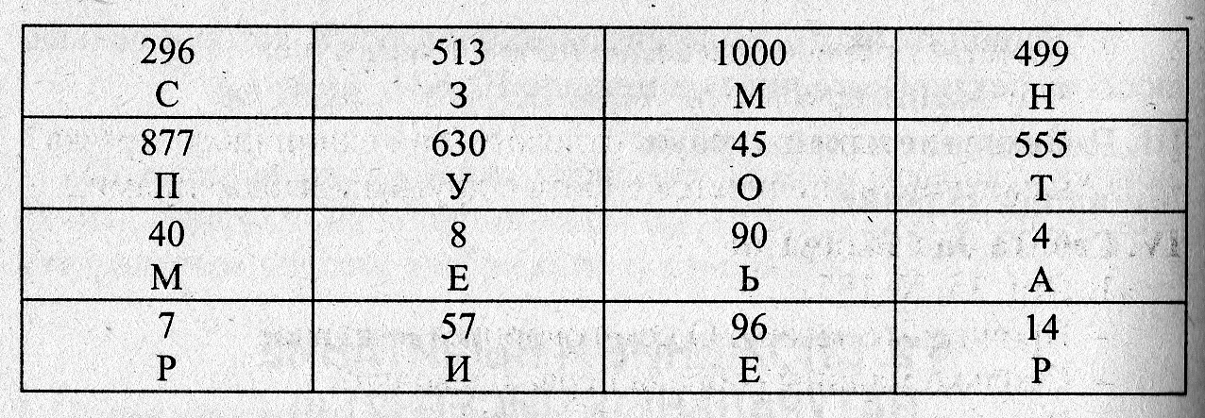

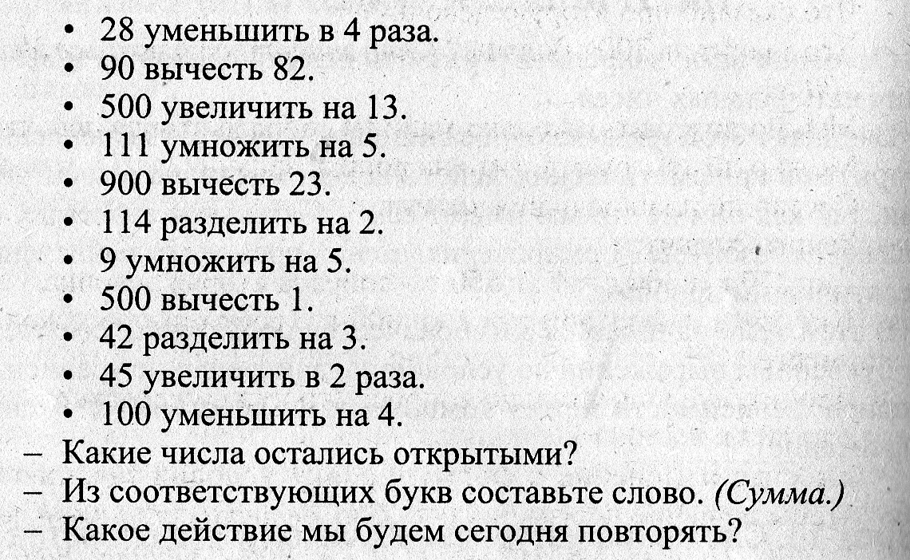

Приложение №13
«Умная лесенка»

?
15 : 3
7,5 – 3,2 +

0,9 + 2 +
0,3 : 5 +

0,2 * 6 +

2) «Лесенка»

а)
0,36:0,12
28:0,14 4,2:0,21

7:0,007 2,5:0,05 0,8:0,02
3,2:0,8 2,4:1,2 5,6:0,8

2:0,2 4:0,4 05:0,1
I II III

б)

Приложение №14
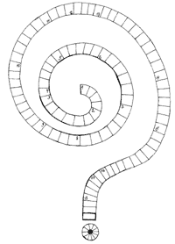
Чайнворд «Геометрия».

Вопросы к чайнворду.
1. Простейшее геометрическое понятие.
2. Предложение, принимаемое без доказательств.
3. Единица измерения площади.
4. Расстояние от центра до любой точки окружности.
5. Гипотенуза - ... прямоугольного треугольника.
6. Древнегреческий математик, нашедший для числа "Пи" значение 22/7.
7. Отрезок прямой, соединяющий две точки окружности и проходящий через ее центр.
8. 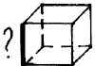.
9. Геометрическая фигура, состоящая из всех точек, расположенных на заданном расстоянии от данной точки.
10. Положение, которое нужно доказать.
11. Простейшее счетное устройство.
12. Сторона прямоугольного треугольника.
13. Прибор для измерения углов.
14. Результат вычитания.
15. Геометрическая фигура, ограниченная тремя прямыми.
16. Вид параллелепипеда, у которого все ребра равны.
17. Цифровая оценка успехов.
18. Часть прямой, ограниченная с одной стороны.
0. Как называется раздел геометрии, который изучает фигуры на плоскости.
Ответы. 1. Точка. 2. Аксиома. 3. Ар. 4. Радиус. 5. Сторона. 6. Архимед. 7. Диаметр. 8. Ребро. 9. Окружность. 10. Теорема. 11. Абак. 12. Катет. 13. Транспортир. 14. Разность. 15. Треугольник. 16. Куб. 17.Балл. 18. Луч. 0. Планиметрия.
Приложение №15 Игра «Конкурс художников».
Учитель: Сеанс компьютерной графики. Даны координаты точек (3;14); (4;15); (3;16); (2;15); (3;14); (0;7);(1;6); (-2;3); (-4;3); (-2;2); (-1;1); (0;2); (1;1); (2;2); (3;2); (4;2); (5;1); (6;2); (3;5); (0;2); (0;0); (1;-1); (1;-3); (2;-4); (2;-7); (0:7); (0;-8); (1;-9); (3;-7); (5;-9); (6;-8); (6;-7); (4;-7); (4;-4); (5;-3); (5;-1); (6;0); (6;2); (7;1); (8;2); (10;3); (8;3);(5;6);(6;7);(3;14);  Глаза (1;8);(2;9);(3;8);(4;9);(5;8);  Рот (1;7); (2;6);(4;6);(5;7);(1;7). Что получилось? | 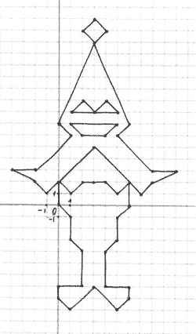

Примеры построения фигур по координатам данных точек.
Постройте точки на координатной плоскости и соедините их:  (1;4); (4;5); (7;7); (7:8); (6;8); (5;7,5); (5;8); (4;7,5); (4;8); (3;7,5); (3;7); (0;6); (-1;5); (-3;7);  (-7;8); (-7;7); (-6;6); (-5;6); (-5;5,5); (-4;5,5);  (-4;5); (-3,5;4,5); (-5;4); (-2;4); (4;2,5); (7;2);  (6;2,5); (6;3); (4;3); (1;4). | 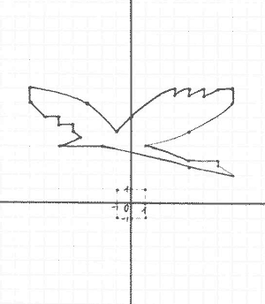

Даны координаты точек  (0;4); (0;3); (5;3); (5;0); (5;-4); (2;-4); (2;-1);  (1;-1); (1;4); (-2;-4); (-2;0); (-3;0); (-3;-2);  (-4;-2); (-4;-3); (-5;-3); (-5;-1); (-4;-1); (-4;4). | 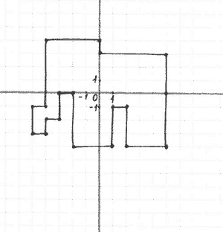

Даны координаты точек (0;0); (-1;1); (-3;1); (-2;3); (-3;3); (-4;6); (0;8); (2;5); (2;11); (6;10); (3;9); (4;5); (3;0); (2;0); (1;-7); (3;-8); (0;-8); (0;0). | 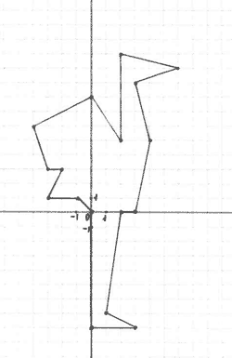

Даны координаты точек
(0;4); (0;3); (5;3); (5;0); (5;-4); (2;-4); (2;-1);
(1;-1); (1;4); (-2;-4); (-2;0); (-3;0); (-3;-2);
(-4;-2); (-4;-3); (-5;-3); (-5;-1); (-4;-1); (-4;4).
Даны координаты точек
(0;4); (0;3); (5;3); (5;0); (5;-4); (2;-4); (2;-1);
(1;-1); (1;4); (-2;-4); (-2;0); (-3;0); (-3;-2);
(-4;-2); (-4;-3); (-5;-3); (-5;-1); (-4;-1); (-4;4).

